1. Compare the TCP header and the UDP header. List the fields in the TCP header
that are not part of the UDP header. Give the reason for each missing field.

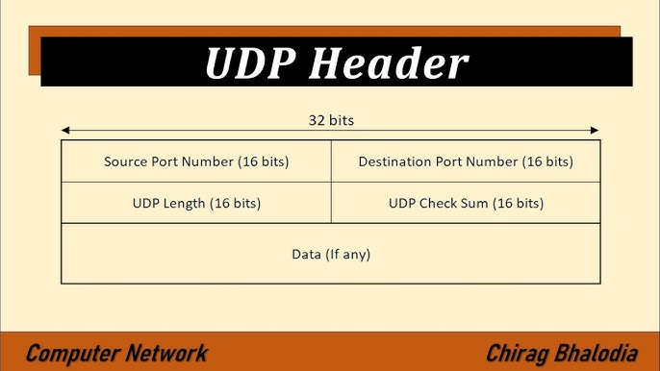
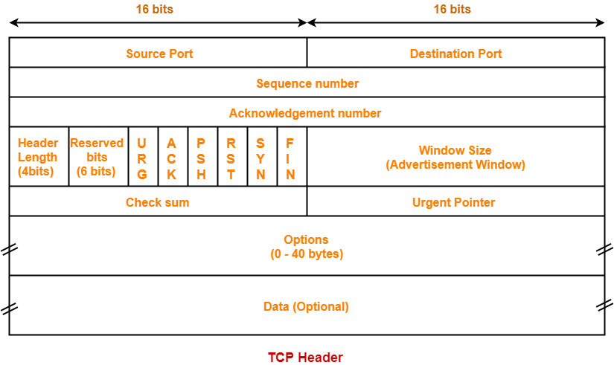

✦ Comparison: TCP Header vs UDP Header
Aspect | TCP Header | UDP Header
Type of Connection | Connection-oriented | Connectionless
Reliability | Reliable: supports ACK and retransmission | Unreliable: no ACK, no retransmission
Header Size | 20–60 bytes (variable) | 8 bytes (fixed)
Sequence Number | Present | Not present
Acknowledgment Number | Present | Not present
Flow Control | Present (via Window Size field) | Not present
Error Checking | Via Checksum | Via Checksum
Header Length Field | Present (Data Offset) | Not present
Optional Fields | Present (Options field) | Not present

TCP Header-এর অতিরিক্ত ফিল্ডসমূহ ও UDP-তে অনুপস্থিত থাকার কারণ
TCP Header ফিল্ডের নাম | UDP-তে অনুপস্থিত | অনুপস্থিত থাকার কারণ
1. Sequence Number | ✅ হ্যাঁ | TCP ডেটার সঠিক ক্রম বজায় রাখতে প্রতিটি বাইটের জন্য সিকোয়েন্স নম্বর ব্যবহার করে। UDP অর্ডার গ্যারান্টি দেয় না, তাই এটি প্রয়োজন হয় না।
2. Acknowledgment Number | ✅ হ্যাঁ | TCP প্রতিটি প্রাপ্ত ডেটার জন্য ACK পাঠায়। UDP কোনো ACK ব্যবস্থাই রাখে না।
3. Data Offset (Header Length) | ✅ হ্যাঁ | TCP header পরিবর্তনশীল আকারের হয় (Options থাকতে পারে), তাই header-এর দৈর্ঘ্য জানাতে হয়। UDP header সবসময় ৮ বাইট, তাই আলাদা করে জানানো লাগে না।
4. Flags (SYN, ACK, FIN, RST, PSH, URG) | ✅ হ্যাঁ | TCP সংযোগ স্থাপন, নিয়ন্ত্রণ ও বন্ধ করার জন্য এই control bits ব্যবহার করে। UDP সংযোগবিহীন, তাই এগুলোর প্রয়োজন নেই।
5. Window Size | ✅ হ্যাঁ | TCP receiver কত byte নিতে পারবে তা জানায় (flow control)। UDP-তে কোনো flow control নেই।
6. Urgent Pointer | ✅ হ্যাঁ | TCP-তে জরুরি ডেটা চিহ্নিত করতে ব্যবহৃত হয়। UDP-তে এমন কোনো ব্যবস্থা নেই।
7. Options | ✅ হ্যাঁ | TCP-তে MSS, window scaling ইত্যাদি optional ফিচার থাকে। UDP-তে কোনো optional field নেই।

2.An IP datagram is carrying a TCP segment destined for address 130.14.16.17. The destination port address is corrupted and it arrives at destination 130.14.16.19.
How does the receiving TCP react to this error?
এই প্রশ্নে বলা হয়েছে:
- একটি IP datagram পাঠানো হয়েছে IP address 130.14.16.17-এর উদ্দেশ্যে।
- কিন্তু destination port address corrupted হয়ে গেছে — অর্থাৎ TCP segment-এর ভিতরে থাকা port নম্বরটি ভুল হয়ে গেছে।
- ফলে TCP segment পৌঁছেছে 130.14.16.19 IP address-এ — যেটি TCP-এর দৃষ্টিতে ভুল গন্তব্য।

🔷 TCP কীভাবে কাজ করে?
TCP একটি reliable, connection-oriented protocol, যা ডেটা পাঠায় process-to-process ভিত্তিতে।
TCP segment-এর গন্তব্য নির্ধারণ হয় দুটি জিনিস দিয়ে:
- Destination IP address → কোন device-এ যাবে
- Destination Port number → device-এর কোন application-এ যাবে
TCP এই দুইটি মিলিয়ে দেখে:
“এই IP address-এ এই port number-এ কোনো application কি TCP connection গ্রহণ করছে?”

🔴 সমস্যাটি কী?
- IP address হয়তো ঠিক ছিল, কিন্তু port number corrupted হয়ে গেছে।
- TCP segment ভুল port number নিয়ে পৌঁছেছে।
- সেই IP address-এ কোনো application সেই port-এ listen করছে না।

✅ TCP কীভাবে প্রতিক্রিয়া জানায়?
- TCP checks its connection table:
TCP দেখে ওই IP ও port মিলিয়ে কোনো active connection বা listening socket আছে কিনা।
- No matching listener found:
যদি কোনো matching port না পাওয়া যায়, TCP বুঝে যায় এটি একটি invalid বা অবাঞ্ছিত segment।
- TCP discards the segment:
TCP segment-টি কোনো application-এ forward না করে ফেলে দেয়।
- TCP sends a Reset (RST) segment:
TCP sender-কে জানায় যে এই connection গ্রহণযোগ্য নয়। এজন্য TCP একটি RST flag সহ একটি segment পাঠায়।
- Sender receives the RST:
Sender TCP RST পেয়ে connection বন্ধ করে দেয় অথবা error handle করে।

🟩 সংক্ষেপে:
ঘটনা | TCP কী করে
Destination port corrupted | TCP segment discard করে
No matching listener | TCP RST (Reset) পাঠায়
Sender receives | RST segment, connection বন্ধ করে

🔚 উপসংহার:
TCP শুধুমাত্র IP address নয়, বরং IP + Port মিলিয়ে নির্দিষ্ট application-এ ডেটা পাঠায়। যদি port নম্বর ভুল হয় এবং কোনো process সেই পোর্টে listen না করে, তাহলে TCP segment ফেলে দেয় এবং sender-কে RST পাঠিয়ে জানিয়ে দেয় যে সংযোগটি অবৈধ।

3. One ICMP message, discussed in Chapter 9, reports a destination port unreachable error. How can TCP detect the error in the destination port?

Background:
In TCP/IP networks, if a datagram reaches the correct destination IP address but the destination port number is invalid or unreachable, the receiving host may generate an ICMP (Internet Control Message Protocol) error message.
One such message is: ICMP Type 3, Code 3 → Destination Port Unreachable

🔷 Step-by-step Explanation:
- TCP sends a segment to a destination IP and port. → TCP segment পাঠানো হয় receiver-এর IP address এবং port number অনুযায়ী।
- If no application is listening on that port: → যদি destination port-এ কোনো application “listen” না করে, তাহলে receiver TCP segment discard করে।
- Network layer generates an ICMP error message: → IP layer তখন sender-কে একটি ICMP message পাঠায়: Type 3, Code 3 → Destination Port Unreachable
- TCP receives this ICMP message via IP layer: → TCP এই ICMP message দেখে বুঝে যায় যে তার segment কোনো valid application-এ পৌঁছায়নি।
- TCP reacts accordingly: → TCP connection বন্ধ করে দেয়, অথবা error handle করে, depending on the implementation.

অবশ্যই MD! নিচে প্রশ্ন ৪-এর জন্য একটি English + Bangla mixed, exam-style উত্তর সাজিয়ে দিলাম, যাতে ছাত্ররা message boundary protection-এর ধারণাটি পরিষ্কারভাবে বুঝতে পারে।

4.UDP is a message-oriented protocol. TCP is a byte-oriented protocol.
If an application needs to protect the boundaries of its message, which protocol should be used, UDP or TCP?
UDP is a message-oriented protocol, meaning it preserves the boundaries of each message.
TCP is a byte-oriented protocol, meaning it treats data as a continuous stream of bytes without preserving message boundaries.

UDP is a message-oriented protocol, অর্থাৎ এটি প্রতিটি message-কে আলাদা packet হিসেবে ধরে এবং receiver-side-এ সেই message boundary বজায় রাখে।
TCP is a byte-oriented protocol, অর্থাৎ এটি data-কে continuous byte stream হিসেবে পাঠায় এবং receiver-side-এ message boundary আলাদা করে বোঝা যায় না।

🔷 Explanation:
- UDP maintains message boundaries:
→ যখন একটি application UDP দিয়ে data পাঠায়, receiver ঠিক সেই message-টি আলাদাভাবে পায়।
→ Each send() corresponds to one receive().
- TCP does not preserve message boundaries:
→ TCP data stream হিসেবে কাজ করে।
→ Receiver একাধিক message একসাথে পেতে পারে, বা একটি message ভেঙে একাধিক অংশে পেতে পারে।
- If an application needs strict message separation:
→ যেমন: chat apps, VoIP, DNS, বা gaming protocols — যেখানে প্রতিটি message আলাদা থাকা জরুরি।
→ তখন UDP is the better choice.

🟩 Summary Table:
Protocol | Orientation | Message Boundary Preserved? | Suitable for Message Separation?
UDP | Message-oriented | ✅ Yes | ✅ Yes
TCP | Byte-oriented | ❌ No | ❌ No

🔚 Conclusion:
If an application needs to preserve the boundaries of its messages, it should use UDP, because UDP delivers each message as a distinct unit. TCP, being byte-oriented, does not guarantee message separation and is better suited for continuous data streams.

Certainly MD! Here's an exam-style answer in clear, concise English + Bangla mixed format:

5.What is the maximum size of the TCP header? What is the maximum size of the TCP header?

✅ Answer:

🔷 Minimum size of TCP header:
- 20 bytes
- এটি তখন হয় যখন TCP header-এ কোনো optional field বা option না থাকে।
- এই ২০ বাইটে থাকে TCP-এর মূল ১০টি ফিক্সড ফিল্ড, যেমন:
Source Port, Destination Port, Sequence Number, Acknowledgment Number, Data Offset, Flags, Window Size, Checksum, Urgent Pointer ইত্যাদি।

- Explanation: TCP header-এ মোট 10টি mandatory field থাকে। এগুলোর সম্মিলিত আকার হয় 20 bytes = 5 × 32-bit words।
- যখন TCP header-এ কোনো Options field থাকে না, তখন এটি সর্বনিম্ন আকার ধারণ করে।

Maximum size of TCP header:
- 60 bytes
- TCP header-এর Data Offset field ৪-bit হয়, যার সর্বোচ্চ মান ১৫।
- যেহেতু Data Offset ফিল্ড TCP header-এর দৈর্ঘ্য ৪-byte words-এ প্রকাশ করে, তাই:
$$\text{Maximum header size}=15×4=60\text{ bytes}$$
- এই অতিরিক্ত ৪০ বাইট (60 − 20 = 40 bytes) ব্যবহার হয় TCP Options এর জন্য, যেমন: – Maximum Segment Size (MSS) – Window Scaling – Timestamps ইত্যাদি।

🟩 Summary Table:
TCP Header Size | Bytes | Condition
Minimum Size | 20 B | No options (only fixed fields)
Maximum Size | 60 B | With maximum 40 bytes of options

6.If the value of HLEN is 0111, how many bytes of option are included in the segment?

✅ Step-by-Step Mixed Answer:

🔷 Step 1: What is HLEN?
- HLEN = Header Length field in TCP header
- এটি ৪-bit ফিল্ড যা TCP header-এর আকার 32-bit words (i.e., 4-byte blocks) হিসেবে প্রকাশ করে।

🔷 Step 2: Convert HLEN to decimal
- Given: HLEN = 0111 (binary)
- Decimal value = $0×8+1×4+1×2+1×1=4+2+1=7$
→ So, HLEN = 7 words

🔷 Step 3: Calculate total header size in bytes
- Each word = 4 bytes
- Total header size = $7×4=28\text{ bytes}$

🔷 Step 4: Subtract fixed header size
- TCP fixed header size = 20 bytes
- Option size = $28-20=8\text{ bytes}$

🟩 Final Answer:
If HLEN = 0111, then the TCP header is 28 bytes long.
Since the fixed part is 20 bytes, the Options field is 8 bytes.

🔚 Conclusion:
Field | Value
HLEN (binary) | 0111
HLEN (decimal) | 7
Header size | 28 bytes
Fixed header | 20 bytes
Options size | 8 bytes

অবশ্যই MD! চলুন প্রশ্নটি ধাপে ধাপে বিশ্লেষণ করি, তারপর Bangla + English mixed style-এ পরীক্ষার উপযোগী উত্তর লিখি।

7.“Show the entries for the header of a TCP segment that carries a message from an FTP client to an FTP server. Fill the checksum field with 0s. Choose an appropriate ephemeral port number and the correct well-known port number. The length of data is 40 bytes.”

🔍 প্রশ্নের মূল বিষয়:
এই প্রশ্নে TCP header-এর বিভিন্ন ফিল্ডের মান নির্ধারণ করতে বলা হয়েছে, একটি FTP communication-এর জন্য:
- FTP client → FTP server: অর্থাৎ client থেকে server-এ TCP segment যাচ্ছে।
- Ephemeral port: client-side থেকে একটি temporary/random port ব্যবহার হবে।
- Well-known port: FTP server সবসময় port 21-এ listen করে।
- Checksum field: এখানে 0 দিয়ে পূরণ করতে বলা হয়েছে।
- Data length: TCP segment-এর payload 40 bytes।

🧾 TCP Header Entries:
Field Name | Value | ব্যাখ্যা (Explanation)
Source Port | 49152 | FTP client-এর ephemeral port (dynamic range: 49152–65535)
Destination Port | 21 | FTP server-এর well-known port
Sequence Number | 1000 | Initial sequence number (example value)
Acknowledgment Number | 0 | First segment, no ACK yet
Data Offset | 5 | Header size = 5 × 4 = 20 bytes (no options)
Reserved | 000000 | Always set to 0
Flags | 00000010 | SYN flag set (assuming connection initiation)
Window Size | 8192 | Receiver buffer size (example)
Checksum | 0000 | Filled with 0s as instructed
Urgent Pointer | 0 | No urgent data
Options | None | No TCP options used
Data Length | 40 bytes | Actual message size

🔚 Conclusion:
এই TCP header একটি FTP client থেকে FTP server-এ SYN segment পাঠানোর জন্য উপযুক্ত।
Ephemeral port হিসেবে 49152 ব্যবহার করা হয়েছে এবং destination port 21 নির্ধারিত হয়েছে FTP server-এর জন্য।
Checksum field 0 দিয়ে পূরণ করা হয়েছে এবং TCP header-এর আকার 20 bytes (no options), data length 40 bytes।

8.“What can you say about the TCP segment in which the value of the control field is one of the following:
a. 000000
b. 000001
c. 010001
d. 000100
e. 000010
f. 010010”

🔍 প্রশ্নের মূল বিষয়:
TCP header-এ একটি Control field (6-bit flags field) থাকে, যা বিভিন্ন ধরণের control information বহন করে। এই ৬টি bit হলো:
Bit Position | Flag Name | Description
5 | URG | Urgent Pointer field valid
4 | ACK | Acknowledgment field valid
3 | PSH | Push Function
2 | RST | Reset the connection
1 | SYN | Synchronize sequence numbers
0 | FIN | No more data from sender
প্রশ্নে দেওয়া প্রতিটি 6-bit binary মান একটি নির্দিষ্ট TCP segment-এর control flags বোঝায়। আমাদের কাজ হলো প্রতিটি মান বিশ্লেষণ করে বলতে হবে, সেই segment কী বোঝায়।

✅ পরীক্ষার উপযোগী উত্তর (Bangla + English Mixed Style):

a. 000000
No control flags are set.
→ এই segment-এ কোনো control flag নেই। এটি একটি pure data segment হতে পারে, যেখানে শুধুমাত্র ডেটা পাঠানো হচ্ছে, কোনো connection control নয়।

b. 000001
FIN = 1
→ এই segment-টি connection termination বোঝায়।
→ TCP sender জানাচ্ছে যে তার আর কোনো data পাঠানোর নেই। এটি connection close করার জন্য ব্যবহৃত হয়।

c. 010001
ACK = 1, FIN = 1
→ এই segment-এ acknowledgment এবং connection termination উভয়ই আছে।
→ অর্থাৎ sender আগের segment-এর জন্য ACK দিচ্ছে এবং একইসাথে connection বন্ধ করতে চাইছে।

d. 000100
RST = 1
→ এটি একটি Reset segment।
→ TCP connection-এ কোনো সমস্যা হলে বা invalid request এলে, TCP এই segment পাঠিয়ে connection forcefully terminate করে।

e. 000010
SYN = 1
→ এটি একটি connection initiation segment।
→ TCP three-way handshake-এর প্রথম ধাপ, যেখানে sender receiver-এর সাথে connection শুরু করতে চায়।

f. 010010
ACK = 1, SYN = 1
→ এটি TCP three-way handshake-এর দ্বিতীয় ধাপ বোঝায়।
→ Receiver SYN পেয়ে SYN-ACK পাঠায়, অর্থাৎ connection accept করছে এবং নিজেও synchronize করতে চায়।

🟩 Summary Table:
Option | Binary Code | Flags Set | Meaning
a | 000000 | None | Pure data segment
b | 000001 | FIN | Connection termination (sender done)
c | 010001 | ACK, FIN | Acknowledgment + connection close
d | 000100 | RST | Reset connection
e | 000010 | SYN | Connection initiation (SYN)
f | 010010 | ACK, SYN | SYN-ACK (connection accepted)

🔚 Conclusion:
TCP control field-এর ৬টি bit বিভিন্ন ধরণের connection control নির্দেশ করে। প্রতিটি bit-এর মান অনুযায়ী segment-এর কাজ নির্ধারিত হয় — যেমন connection শুরু, বন্ধ, reset, বা acknowledgment। প্রশ্নে দেওয়া প্রতিটি মান একটি নির্দিষ্ট TCP control action বোঝায়।

9.“The following is a dump of a TCP header in hexadecimal format:
(05320017 00000001 00000000 500207FF 00000000)₁₆
a. What is the source port number?
b. What is the destination port number?
c. What is the sequence number?
d. What is the acknowledgment number?
e. What is the length of the header?
f. What is the type of the segment?
g. What is the window size?”

🔍 প্রশ্নের মূল বিষয়:
এই প্রশ্নে TCP header-এর hexadecimal dump দেওয়া হয়েছে। আমাদের কাজ হলো:
- প্রতিটি 32-bit word বিশ্লেষণ করে TCP header-এর বিভিন্ন ফিল্ডের মান বের করা
- তারপর সেই মানগুলো ব্যাখ্যা করা
TCP header structure অনুযায়ী, প্রতিটি ফিল্ডের অবস্থান নির্দিষ্ট:
Byte Offset | Field Name
0–1 | Source Port
2–3 | Destination Port
4–7 | Sequence Number
8–11 | Acknowledgment Number
12 | Data Offset + Reserved + Flags
13 | Flags continued
14–15 | Window Size
16–17 | Checksum
18–19 | Urgent Pointer

Given TCP Header Dump:
0532 0017 → Source & Destination Ports
00000001 → Sequence Number
00000000 → Acknowledgment Number
5002 07FF → Header Info + Window Size
00000000 → Checksum + Urgent Pointer

a. Source Port Number
- Hex: 0532
- Decimal: ( 0x0532 = 1330 )
→ Source port = 1330
→ এটি client-এর ephemeral port

b. Destination Port Number
- Hex: 0017
- Decimal: ( 0x0017 = 23 )
→ Destination port = 23
→ Port 23 হলো Telnet protocol-এর well-known port

c. Sequence Number
- Hex: 00000001
- Decimal: ( 1 )
→ Sequence number = 1

d. Acknowledgment Number
- Hex: 00000000
- Decimal: ( 0 )
→ Acknowledgment number = 0
→ অর্থাৎ sender এখনো কোনো data receive করেনি

e. Header Length
- Hex: First nibble of 50 = 5
- Data Offset = $5×4=20\text{ bytes}$→ Header length = 20 bytes
- → কোনো TCP options নেই

f. Type of Segment (Control Flags)
- Hex: 02 → Binary: 00000010
→ Only SYN flag is set
→ Segment type = Connection initiation (SYN segment)

g. Window Size
- Hex: 07FF
- Decimal: ( 0x07FF = 2047 )
→ Window size = 2047 bytes

🟩 Summary Table:
Field | Value | ব্যাখ্যা
Source Port | 1330 | Ephemeral port (client side)
Destination Port | 23 | Telnet server port
Sequence Number | 1 | Initial sequence
Acknowledgment Number | 0 | No ACK yet
Header Length | 20 bytes | No options
Segment Type | SYN | Connection initiation
Window Size | 2047 | Receiver buffer size

🔚 Conclusion:
এই TCP header একটি SYN segment বোঝায়, যা Telnet server-এর সাথে connection শুরু করতে ব্যবহৃত হয়েছে। Header size ২০ bytes, এবং checksum ও urgent pointer এখানে zero দেওয়া হয়েছে।

অবশ্যই MD! চলুন প্রশ্নটি ধাপে ধাপে বিশ্লেষণ করি, তারপর Bangla + English mixed style-এ পরীক্ষার উপযোগী উত্তর লিখি।

10.The control field in a TCP segment is 6 bits. We can have 64 different combinations of bits.
List some combinations that are valid.

🔷 প্রশ্ন বিশ্লেষণ:
TCP header-এর Control field হলো একটি 6-bit field, যেখানে 6টি flags থাকে।
এই flags গুলো TCP segment-এর ধরন নির্ধারণ করে — যেমন connection শুরু, বন্ধ, reset, বা acknowledgment।

✅ TCP Control Flags:
Bit Position | Flag Name | Description
5 | URG | Urgent pointer field valid
4 | ACK | Acknowledgment field valid
3 | PSH | Push function
2 | RST | Reset the connection
1 | SYN | Synchronize sequence numbers
0 | FIN | No more data from sender
→ যেহেতু ৬-bit, তাই মোট (2^6 = 64) টি combination সম্ভব।
→ তবে সব combination বাস্তবে ব্যবহৃত হয় না।
→ নিচে কিছু valid ও বাস্তবে ব্যবহৃত combination দেওয়া হলো।

✅ Binary → Flags → Meaning Table
Binary Code | Flags Set | Meaning (Segment Type)
000000 | None | Pure data segment (no control flags)
000001 | FIN | Connection termination initiated by sender
000010 | SYN | Connection initiation (first handshake)
000100 | RST | Reset connection due to error or invalid request
001000 | PSH | Push data immediately to application
010000 | ACK | Acknowledgment segment
100000 | URG | Urgent data present
010001 | ACK + FIN | Final acknowledgment before closing connection
010010 | ACK + SYN | SYN-ACK segment (second handshake)
011000 | ACK + PSH | Push + acknowledgment (data with immediate delivery)
110000 | ACK + URG | Urgent data with acknowledgment
010100 | ACK + RST | Reset with acknowledgment

🔚 Conclusion:
TCP control field-এর ৬-bit দিয়ে ৬৪টি combination সম্ভব, কিন্তু বাস্তবে কিছু নির্দিষ্ট combination-ই ব্যবহৃত হয়।
11. To make the initial sequence number a random number, most systems start the
counter at 1 during bootstrap and increment the counter by 64,000 every half second.
How long does it take for the counter to wrap around?

TCP-এর Initial Sequence Number (ISN) counter প্রতি 0.5 সেকেন্ডে 64,000 করে বাড়ে।
এই counter শুরু হয় 1 থেকে এবং এটি 32-bit counter, অর্থাৎ সর্বোচ্চ মান 2³² = 4,294,967,296
প্রশ্ন: এই counter কত সময় পরে আবার 0-তে ফিরে আসবে (wrap around)?

✅ ধাপে ধাপে ব্যাখ্যা (Bangla + English Mixed Style):

🔹 Step 1: TCP Sequence Number Range
TCP sequence number হলো 32-bit unsigned number
→ তাই এর সর্বোচ্চ মান:
$$2^{32}=4,294,967,296$$

🔹 Step 2: প্রতি সেকেন্ডে কত বাড়ছে?
প্রতি 0.5 সেকেন্ডে counter বাড়ে 64,000
→ তাহলে প্রতি 1 সেকেন্ডে বাড়ে:
$$64,000×2=128,000$$

🔹 Step 3: মোট কত সেকেন্ড লাগবে wrap করতে?
$$\text{Total time}=\frac{4,294,967,296}{128,000}=33,554.44\text{ seconds}$$

🔹 Step 4: সেকেন্ড → ঘন্টায় রূপান্তর
$$\frac{33,554.44}{3600}≈9.32\text{ hours}$$

🟩 Final Answer:
TCP sequence number counter wrap করতে সময় লাগে প্রায় 33,554 সেকেন্ড বা 9.32 ঘণ্টা।

অবশ্যই MD! চলুন প্রশ্নটি ধাপে ধাপে বিশ্লেষণ করি, তারপর Bangla + English mixed style-এ পরীক্ষার উপযোগী উত্তর লিখি।

✦ Question 12: In a TCP connection, the initial sequence number at the client site is 2,171. The client opens the connection, sends only one segment carrying 1,000 bytes of data, and closes the connection.
What is the value of the sequence number in each of the following segments sent by the client?
a. The SYN segment
b. The data segment
c. The FIN segment
TCP communication-এ প্রতিটি segment একটি Sequence Number (SEQ) বহন করে, যা সেই segment-এর প্রথম byte-এর অবস্থান নির্দেশ করে।
TCP-এর কিছু control flags যেমন SYN এবং FIN নিজস্বভাবে 1 byte consume করে, যদিও তারা কোনো actual data বহন করে না।
এই প্রশ্নে:
- Initial Sequence Number (ISN) = 2,171
- Client sends:
  - SYN segment → connection শুরু
  - Data segment → 1,000 bytes
  - FIN segment → connection বন্ধ
আমাদের কাজ: প্রতিটি segment-এর SEQ number নির্ধারণ করা।

✅ Answer:

a. The SYN segment
- Client connection শুরু করে → প্রথম segment হলো SYN
- Initial Sequence Number (ISN) = 2,171
- তাই SYN segment-এর SEQ = 2,171
🔍 Note: SYN flag 1 byte consume করে, তাই পরবর্তী segment-এর SEQ হবে 2,172

b. The Data segment
- Data size = 1,000 bytes
- Data segment শুরু হয় SYN-এর পরে
- তাই Data segment-এর SEQ = 2,172
🔍 Note: Data segment 1,000 bytes পাঠায় → শেষ byte-এর SEQ = 3,171
→ পরবর্তী SEQ হবে 3,172

c. The FIN segment
- FIN segment পাঠানো হয় data পাঠানোর পরে
- Data শেষ হয়েছে SEQ = 3,171 পর্যন্ত
- তাই FIN segment-এর SEQ = 3,172
🔍 Note: FIN flag 1 byte consume করে → receiver ACK করবে 3,173

🟩 Summary Table:
Segment Type | SEQ Number | ব্যাখ্যা
SYN | 2,171 | Initial sequence number
DATA | 2,172 | After SYN (1 byte consumed)
FIN | 3,172 | After 1,000 bytes of data

🔚 Conclusion:
TCP segment-এর SEQ number প্রতিটি byte-এর অবস্থান নির্দেশ করে।
SYN ও FIN flags নিজস্বভাবে 1 byte consume করে, তাই SEQ number ধাপে ধাপে বাড়ে।
এই প্রশ্নে client-এর ISN = 2,171 হলে:
- SYN segment → SEQ = 2,171
- Data segment → SEQ = 2,172
- FIN segment → SEQ = 3,172

13.In a connection, the value of cwnd is 3000 and the value of rwnd is 5000. The host has sent 2,000 bytes, which have not been acknowledged. How many more bytes can be sent?

🔷 প্রশ্ন বিশ্লেষণ:
TCP-তে data পাঠানোর ক্ষমতা নির্ধারিত হয় দুটি উইন্ডোর মাধ্যমে:
- cwnd (Congestion Window): Network congestion অনুযায়ী sender যতটা data পাঠাতে পারে
- rwnd (Receiver Window): Receiver যতটা data গ্রহণ করতে পারে
TCP sender সর্বোচ্চ min(cwnd, rwnd) পর্যন্ত data পাঠাতে পারে। তবে sender যদি কিছু data পাঠিয়ে থাকে যেগুলোর ACK এখনো আসেনি, তাহলে সেই অংশ বাদ দিয়ে হিসাব করতে হবে।
Answer:

✦ Question 14:
14. TCP opens a connection using an initial sequence number (ISN) of 14,534. The
other party opens the connection with an ISN of 21,732.

a. Show the three TCP segments during the connection establishment.

b. Show the contents of the segments during the data transmission if the initiator
sends a segment containing the message “Hello dear customer” and the other
party answers with a segment containing “Hi there seller.”

c. Show the contents of the segments during the connection termination.

Given:
- Client ISN: 14,534
- Server ISN: 21,732
- Client sends: “Hello dear customer” → 19 bytes
- Server replies: “Hi there seller.” → 16 bytes

🔷 a. Connection Establishment: Three-Way Handshake
Step | Sender → Receiver | SEQ | ACK | Flags | ব্যাখ্যা
1 | Client → Server | 14534 | — | SYN | Client connection শুরু করতে SYN পাঠায়
2 | Server → Client | 21732 | 14535 | SYN + ACK | Server নিজের ISN পাঠায় এবং client-এর SYN acknowledge করে
3 | Client → Server | 14535 | 21733 | ACK | Client server-এর SYN acknowledge করে
🔍 Note: SYN flag 1 byte consume করে → ACK = SEQ + 1

🔷 b. Data Transmission

➤ Step 1: Client sends “Hello dear customer” (19 bytes)
Sender → Receiver | SEQ | ACK | Flags | Data Size | ব্যাখ্যা
Client → Server | 14535 | 21733 | PSH + ACK | 19 bytes | Client sends message “Hello dear customer”
→ Next expected SEQ from client = 14535 + 19 = 14554
→ Server will ACK = 14554

➤ Step 2: Server replies “Hi there seller.” (16 bytes)
Sender → Receiver | SEQ | ACK | Flags | Data Size | ব্যাখ্যা
Server → Client | 21733 | 14554 | PSH + ACK | 16 bytes | Server sends message “Hi there seller.”
→ Next expected SEQ from server = 21733 + 16 = 21749
→ Client will ACK = 21749

🔷 c. Connection Termination: FIN Handshake

➤ Step 1: Client initiates termination
Sender → Receiver | SEQ | ACK | Flags | ব্যাখ্যা
Client → Server | 14554 | 21749 | FIN + ACK | Client sends FIN to close connection
→ FIN consumes 1 byte → next SEQ = 14555
→ Server will ACK = 14555

➤ Step 2: Server acknowledges FIN
Sender → Receiver | SEQ | ACK | Flags | ব্যাখ্যা
Server → Client | 21749 | 14555 | ACK | Server acknowledges client’s FIN

➤ Step 3: Server sends its own FIN
Sender → Receiver | SEQ | ACK | Flags | ব্যাখ্যা
Server → Client | 21749 | 14555 | FIN | Server sends FIN to close its side
→ FIN consumes 1 byte → next SEQ = 21750
→ Client will ACK = 21750

➤ Step 4: Client acknowledges server’s FIN
Sender → Receiver | SEQ | ACK | Flags | ব্যাখ্যা
Client → Server | 14555 | 21750 | ACK | Client acknowledges server’s FIN

✦ Question 15:

15. A client uses TCP to send data to a server. The data consist of 16 bytes. Calculate

the efficiency of this transmission at the TCP level (ratio of useful bytes to total

bytes). Calculate the efficiency of transmission at the IP level. Assume no options

for the IP header. Calculate the efficiency of transmission at the data link layer.

Assume no options for the IP header and use Ethernet at the data link layer.

Given:
- Data size = 16 bytes
- TCP/IP header → no options
- Data link layer → Ethernet used

আমরা প্রতিটি স্তরে Efficiency = Useful Data / Total Data Sent হিসাব করব।
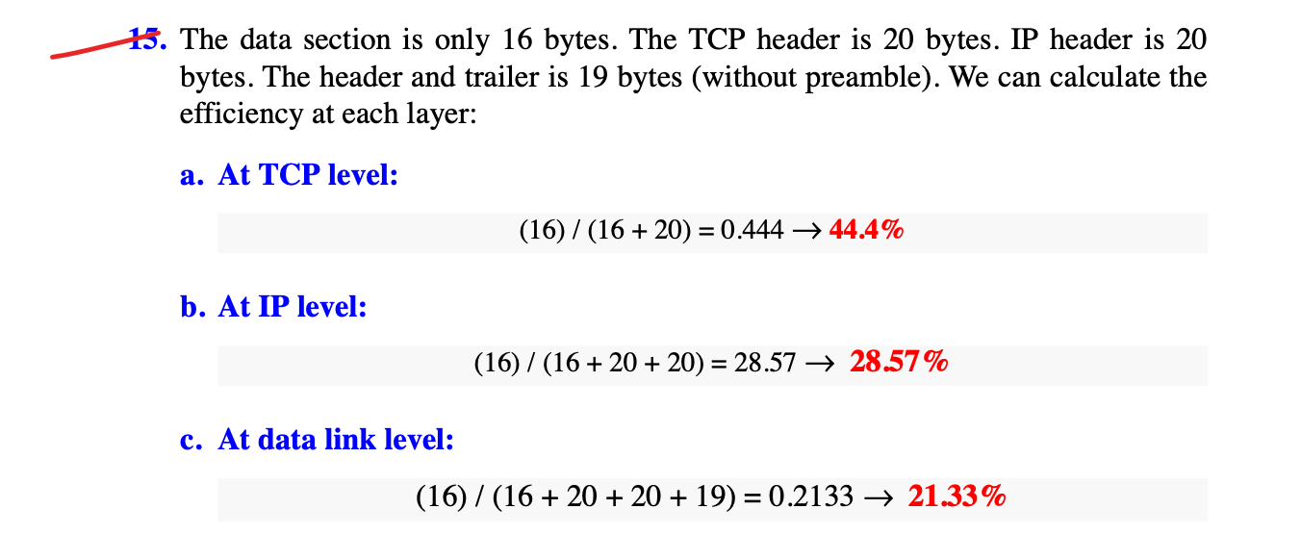

✅ Step-by-Step Calculation

🔷 ১. TCP Level Efficiency
TCP Header Size: 20 bytes (no options) Useful Data: 16 bytes
Total TCP Segment Size:
$$\text{TCP Total}=\text{TCP Header}+\text{Data}=20+16=36\text{ bytes}$$
Efficiency:
$$\text{TCP Efficiency}=\frac{16}{36}≈0.4444=\boxed{44.44\%}$$

IP Header Size: 20 bytes (no options) TCP Segment (from above): 36 bytes Total IP Packet Size:
$$\text{IP Total}=\text{IP Header}+\text{TCP Segment}=20+36=56\text{ bytes}$$
Efficiency:
$$\text{IP Efficiency}=\frac{16}{56}≈0.2857=\boxed{28.57\%}$$

Data Link Layer Efficiency (Ethernet)
Ethernet Header: 14 bytes Ethernet Trailer (FCS): 4 bytes IP Packet (from above): 56 bytes Total Ethernet Frame Size:
$$\text{Ethernet Total}=14+56+4=74\text{ bytes}$$
Efficiency:
$$\text{Ethernet Efficiency}=\frac{16}{74}≈0.2162=\boxed{21.62\%}$$

🟩 Summary Table
Layer | Total Size (bytes) | Useful Data | Efficiency (%)
TCP Layer | 36 | 16 | 44.44%
IP Layer | 56 | 16 | 28.57%
Data Link (Ethernet) | 74 | 16 | 21.62%

চমৎকার প্রশ্ন MD! চলুন ধাপে ধাপে বিশ্লেষণ করি, তারপর Bangla + English mixed style-এ পরীক্ষার উপযোগী উত্তর সাজাই।

16:TCP is sending data at 1 megabyte per second. If the sequence number starts with 7,000, how long does it take before the sequence number goes back to zero?

🔷 প্রশ্ন বিশ্লেষণ:
TCP sequence number হলো 32-bit unsigned integer, অর্থাৎ এর সর্বোচ্চ মান:
$$2^{32}=4,294,967,296$$
TCP প্রতি byte-এর জন্য একটি sequence number ব্যবহার করে। → তাই যদি প্রতি সেকেন্ডে 1 megabyte = 1,000,000 bytes পাঠানো হয়, তাহলে প্রতি সেকেন্ডে sequence number 1,000,000 করে বাড়বে।
আমরা জানতে চাই: 7000 থেকে শুরু করে কত সময় পরে sequence number wrap করে 0-তে ফিরে আসবে?

✅ Step-by-Step Calculation (Bangla + English Mixed Style):

🔹 Step 1: Total sequence space to cover
Sequence number starts at 7000 → Total bytes to send before wrap-around:
$$\text{Remaining}=2^{32}-7000=4,294,960,296\text{ bytes}$$

🔹 Step 2: Transmission rate
TCP sending rate = 1 MB/sec = 1,000,000 bytes/sec

🔹 Step 3: Time to wrap around
$$\text{Time}=\frac{4,294,960,296}{1,000,000}=4294.960296\text{ seconds}$$

🔹 Step 4: Convert to hours
$$\frac{4294.96}{3600}≈1.193\text{ hours}≈\boxed{1hour11minutes}$$

🟩 Final Answer:
It takes approximately 4,295 seconds or 1 hour 11 minutes for the TCP sequence number to wrap around to zero.

17. A TCP connection is using a window size of 10,000 bytes and the previous
acknowledgment number was 22,001. It receives a segment with acknowledgment
number 24,001 and window size advertisement of 12,000. Draw a diagram to show
the situation of the window before and after.
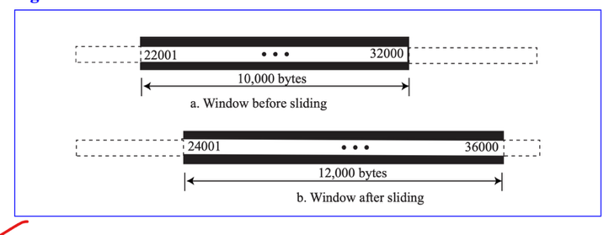
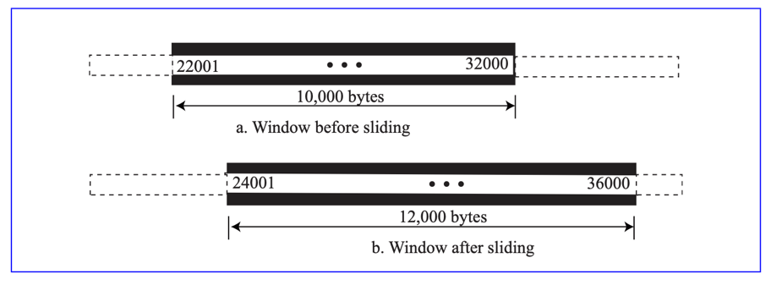
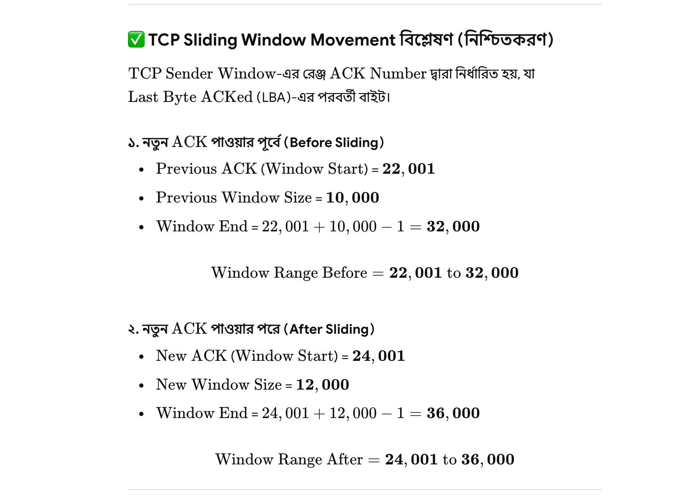
Window End = Window Start + Window Size - 1

18. A window holds bytes 2001 to 5000. The next byte to be sent is 3001.
Draw a fig-ure to show the situation of the window after the following two events.
a. An ACK segment with the acknowledgment number 2500 and window size
advertisement 4000 is received.
b. A segment carrying 1,000 bytes is sent

✦ Question 18: TCP Window Update After ACK and Send
Given:
- Initial TCP Window Range: 2001 to 5000
- Next Byte to Send (NBS): 3001

✅ Step-by-Step Calculation

🔷 Initial State
- Window Start: 2001
- Window End: 5000
$$\text{Initial Window Size}=5000-2001+1=\boxed{3000\text{ bytes}}$$
- Next Byte to Send: 3001
- → So far, sender has sent bytes 2001 to 3000
- → ACK status এখনও জানা নেই

🔷 Event (a): Receive ACK = 2500, Window Size = 4000
- ACK = 2500 → Receiver has acknowledged up to byte 2499 → So new Window Start = 2500
- Advertised Window Size = 4000 → So new Window End = 2500 + 4000 - 1 = 6499
$$\text{New Window Range}=\boxed{2500\text{ to }6499}$$

🔷 Event (b): Send 1000 bytes starting from 3001
- Sent Segment: 3001 to 4000
$$\text{Sent Size}=4000-3001+1=\boxed{1000\text{ bytes}}$$
- New Next Byte to Send (NBS):
$$3001+1000=\boxed{4001}$$

🟩 Final Byte Status Breakdown
Byte Range | Status | Calculation
2001–2499 | Sent & ACKed | ACK = 2500 → up to 2499 acknowledged
2500–4000 | Sent but not ACKed | Sent in past + just sent 1000 bytes
4001–6499 | Available to Send | New NBS = 4001, Window End = 6499
6500 and beyond | Blocked | Outside advertised window

🖼️🖼️ Final Window Summary
- Window Start: 2500
- Window End: 6499
- Sent & ACKed: 2001–2499 →
$$2499-2001+1=\boxed{499\text{ bytes}}$$
- Sent but not ACKed: 2500–4000 →
$$4000-2500+1=\boxed{1501\text{ bytes}}$$
- Available to Send: 4001–6499 →
$$6499-4001+1=\boxed{2499\text{ bytes}}$$

🔚 Final Answer:
After both events:
- TCP Window Range: $\boxed{2500\text{ to }6499}$
- Sent but not ACKed: $\boxed{1501\text{ bytes}}$
- Available to Send: $\boxed{2499\text{ bytes}}$
- Next Byte to Send: $\boxed{4001}$

19. A TCP connection is in the ESTABLISHED state. The following events occur one
after another:
a. A FIN segment is received.
b. The application sends a “close” message.
What is the state of the connection after each event? What is the action after each
event?

✦ Question 19: TCP State Transitions and Actions
Initial State:
TCP connection is in the ESTABLISHED state.

🔷 Event (a): A FIN segment is received
Explanation: TCP-এ FIN segment প্রাপ্তির অর্থ হলো — peer তার দিক থেকে connection বন্ধ করতে চায়।
State Transition:
$$\boxed{\text{ESTABLISHED}⟶\text{CLOSE-WAIT}}$$
Action Taken:
- TCP immediately sends an ACK to acknowledge the FIN.
- Local application is notified that peer has closed its side.
- Local side still open → application can continue sending data until it calls close().
🔍 বাংলায়: FIN পাওয়ার পর TCP ACK পাঠায়, এবং CLOSE-WAIT state-এ যায়। Local application চাইলে আরও data পাঠাতে পারে যতক্ষণ না সে নিজে close() করে।

🔷 Event (b): The application sends a “close” message
Explanation: Local application close() করলে TCP নিজে FIN পাঠায় peer-কে।
State Transition:
$$\boxed{\text{CLOSE-WAIT}⟶\text{LAST-ACK}}$$
Action Taken:
- TCP sends a FIN segment to peer.
- Waits for ACK from peer to complete termination.
🔍 বাংলায়: Application close() করলে TCP FIN পাঠায়, এবং LAST-ACK state-এ যায়। এখন TCP peer-এর ACK-এর জন্য অপেক্ষা করে।

🟩 Final Summary Table
Event | TCP State Transition | TCP Action
a. Receive FIN segment | ESTABLISHED → CLOSE-WAIT | Send ACK; notify application
b. Application calls close() | CLOSE-WAIT → LAST-ACK | Send FIN; wait for ACK

🔚 Final Answer:
After both events:
- State after (a): CLOSE-WAIT → TCP acknowledges FIN
- State after (b): LAST-ACK → TCP sends FIN and waits for ACK

20. A TCP connection is in the ESTABLISHED state. The following events occur one
after another:
a. The application sends a “close” message.
b. An ACK segment is received.
What is the state of the connection after each event? What is the action after each
event?

✦ Question 20: TCP State Transitions and Actions
Initial State:
TCP connection is in the ESTABLISHED state.

🔷 Event (a): The application sends a “close” message
Explanation: Local application close() করলে TCP নিজে FIN পাঠায় peer-কে।
State Transition:
$$\boxed{\text{ESTABLISHED}⟶\text{FIN-WAIT-1}}$$
Action Taken:
- TCP sends a FIN segment to peer.
- Waits for ACK or simultaneous FIN from peer.
🔍 বাংলায়: Application close() করলে TCP FIN পাঠায়, এবং FIN-WAIT-1 state-এ যায়। এখন TCP peer-এর ACK-এর জন্য অপেক্ষা করে।

🔷 Event (b): An ACK segment is received
Explanation: Peer acknowledges the FIN → TCP receives ACK for its FIN.
State Transition:
$$\boxed{\text{FIN-WAIT-1}⟶\text{FIN-WAIT-2}}$$
Action Taken:
- TCP confirms that its FIN has been acknowledged.
- Now waits for peer’s FIN to complete termination.
🔍 বাংলায়: TCP তার FIN-এর জন্য ACK পায় → এখন FIN-WAIT-2 state-এ যায় এবং peer-এর FIN-এর জন্য অপেক্ষা করে।

🟩 Final Summary Table
Event | TCP State Transition | TCP Action
a. Application calls close() | ESTABLISHED → FIN-WAIT-1 | Send FIN to peer
b. Receive ACK for FIN | FIN-WAIT-1 → FIN-WAIT-2 | Wait for peer’s FIN

🔚 Final Answer:
After both events:
- State after (a): FIN-WAIT-1 → TCP sends FIN
- State after (b): FIN-WAIT-2 → TCP waits for peer’s FIN
এই ধাপে ধাপে পরিবর্তন TCP-এর connection termination handshake বোঝাতে অত্যন্ত গুরুত্বপূর্ণ।
21. A host has no data to send. It receives the following segments at the times shown
(hour:minute:second:milliseconds after midnight). Show the acknowledgments
sent by the host.
a. Segment 1 received at 0:0:0:000.
b. Segment 2 received at 0:0:0:027.
c. Segment 3 received at 0:0:0:400.
d. Segment 4 received at 0:0:1:200.
e. Segment 5 received at 0:0:1:208.

Ans: nai

22. A host sends five packets and receives three acknowledgments. The time is shown
as hour:minute:seconds.
a. Segment 1 was sent at 0:0:00.
b. Segment 2 was sent at 0:0:05.
c. ACK for segments 1 and 2 received at 0:0:07.
d. Segment 3 was sent at 0:0:20.
e. Segment 4 was sent at 0:0:22.
f. Segment 5 was sent at 0:0:27.
g. ACK for segments 1 and 2 received at 0:0:45.
h. ACK for segment 3 received at 0:0:65.
Calculate the values of RTTM, RTTS, RTTD, and RTO if the original RTO is 6 sec-
onds. Did the sender miss the retransmission of any segment? Show which seg-
ments should have been retransmitted and when. Rewrite the events including the
retransmission time.

ধাপে ধাপে বিশ্লেষণ

🔷 ১. RTTM (Measured RTT)
- Segment 1 পাঠানো হয়েছে: 0:0:00
- ACK পাওয়া গেছে: 0:0:07
$$\boxed{\text{RTTM}=7 \text{সেকেন্ড}}$$

🔷 ২. RTTS (Smoothed RTT)
- যেহেতু এটি প্রথম RTT, তাই RTTS = RTTM
$$\boxed{\text{RTTS}=7 \text{সেকেন্ড}}$$

🔷 ৩. RTTD (RTT Deviation)
- প্রথম RTT, তাই deviation নেই
$$\boxed{\text{RTTD}=0 \text{সেকেন্ড}}$$

🔷 ৪. RTO (Retransmission Timeout)
RTO হিসাবের সূত্র:
$$\text{RTO}=\text{RTTS}+4×\text{RTTD}$$
$$\text{RTO}=7+4×0=\boxed{7 \text{সেকেন্ড}}$$

✅ Retransmission Logic:

🔷 Segment 3 sent at 0:0:20
✔️ RTO = 7 sec → timeout হবে 0:0:27-এ
✔️ ACK আসে 0:0:65-এ → অনেক দেরিতে
✔️ Karn’s Algorithm অনুযায়ী → retransmission হলে RTO double হবে → 14 sec

✅ Karn’s Rule:
✔️ Retransmitted segment-এর ACK (যেমন Segment 3-এর ACK at 0:0:65) → RTT measurement হিসেবে ব্যবহার করা যাবে না
✔️ RTTS ও RTTD update হবে না
✔️ RTO reset হবে না → 14 sec-ই থাকবে

🔚 চূড়ান্ত মূল্যায়ন:
আপনার ব্যাখ্যা:
- Jacobson’s formula দিয়ে initial RTO হিসাব
- Karn’s rule দিয়ে retransmission পরবর্তী behavior
- Go-Back-N না করে শুধুমাত্র Segment 3 retransmit করা হয়েছে — এটাও সঠিক, কারণ প্রশ্নে Go-Back-N নির্দেশ নেই
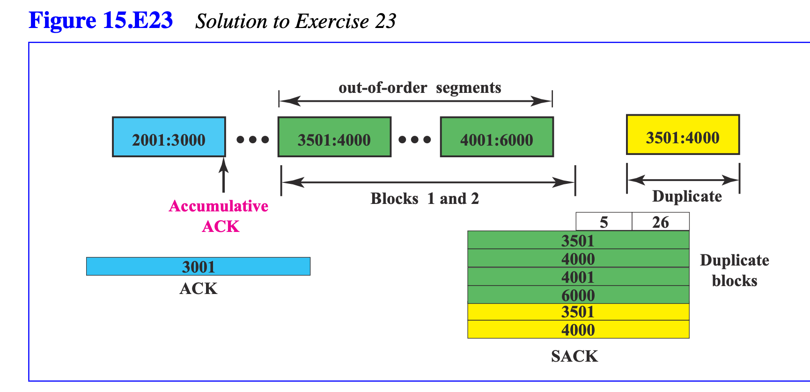

✅ TCP SACK Option-এর চূড়ান্ত উত্তর (Question: Received bytes 2001–3000 in-order, 4001–6000 out-of-order, 3501–4000 duplicate):

🔷 Cumulative ACK:
TCP cumulative ACK হয় শেষ পর্যন্ত in-order পাওয়া byte + 1
→ 2001–3000 in-order পাওয়া গেছে
→ তাই Cumulative ACK = 3001

🔷 SACK Blocks:
TCP SACK অপশন sender-কে জানায় যে cumulative ACK-এর পরে receiver আরও কিছু byte পেয়েছে।
এই প্রশ্নে:
- Bytes 4001–6000 → out-of-order → SACK block needed
→ Left edge = 4001, Right edge = 6001
- Bytes 3501–4000 → duplicate → SACK block needed
→ Left edge = 3501, Right edge = 4001

✅ Final Answer:
TCP SACK Option Contents:
- Cumulative ACK: 3001
- SACK Block 1: [4001, 6001)
- SACK Block 2: [3501, 4001)

Show a congestion control diagram like Figure 15.37 using the following scenario.
Assume a maximum window size of 64 segments.
a. Three duplicate ACKs are received after the fourth RTT.
b. A time-out occurs after the sixth RTT.

✅ চূড়ান্ত উত্তর:
এই পরিস্থিতিতে TCP congestion control diagram-এ দেখা যাবে:
- RTT 1–4: Slow Start → window size বাড়বে 1, 2, 4, 8, 16, 32, 64 পর্যন্ত
- RTT 4 শেষে: 3 duplicate ACK → Fast Retransmit → cwnd = cwnd/2 + 3 = 35
- RTT 5–6: Congestion Avoidance → cwnd ধীরে বাড়বে
- RTT 6 শেষে: Timeout → cwnd reset to 1 → Slow Start আবার শুরু

✅ ধাপে ধাপে ব্যাখ্যা (Bangla-English Mixed)

🔷 Initial Setup:
- Maximum Window Size: 64 segments
- TCP শুরু করে Slow Start দিয়ে
- প্রতি RTT-এ congestion window (cwnd) দ্বিগুণ হয়

🔷 RTT 1 → cwnd = 1
TCP starts with cwnd = 1

🔷 RTT 2 → cwnd = 2
Exponential growth

🔷 RTT 3 → cwnd = 4

🔷 RTT 4 → cwnd = 8
এই RTT শেষে 3টি duplicate ACK পাওয়া যায়
→ TCP Fast Retransmit করে
→ cwnd becomes: cwnd = cwnd/2 + 3 = 8/2 + 3 = 7
Note: অনেক textbook অনুযায়ী cwnd = ssthresh + 3 → এখানে ssthresh = cwnd/2 = 4 → cwnd = 4 + 3 = 7

🔷 RTT 5 → cwnd = 8
TCP enters Congestion Avoidance
→ cwnd প্রতি RTT-এ 1 করে বাড়ে

🔷 RTT 6 → cwnd = 9
এই RTT শেষে timeout ঘটে
→ TCP cwnd reset করে 1-এ
→ ssthresh = cwnd/2 = 9/2 = 4.5 ≈ 4

🔷 RTT 7 → cwnd = 1
TCP আবার Slow Start শুরু করে

✅ Diagram Description (Figure 15.37 Style)
- RTT 1–4: cwnd grows exponentially → 1, 2, 4, 8
- RTT 4 শেষে: sudden drop due to 3 duplicate ACKs → cwnd = 7
- RTT 5–6: cwnd grows linearly → 8, 9
- RTT 6 শেষে: timeout → cwnd drops to 1
- RTT 7: Slow Start resumes

✅ বাংলায় সংক্ষেপ:
- RTT 1–4: cwnd = 1 → 2 → 4 → 8
- RTT 4 শেষে: 3 duplicate ACK → cwnd = 7
- RTT 5–6: cwnd = 8 → 9
- RTT 6 শেষে: timeout → cwnd = 1
- RTT 7: Slow Start আবার শুরু
✅ এই diagram TCP congestion control-এর তিনটি ধাপ দেখায়: Slow Start, Congestion Avoidance, এবং Fast Retransmit + Timeout Recovery
28.In a send window, Sf = 401 and Sn = 701. If window size is 1,000 bytes, show the
send window before and after the station receives an ACK segment with ackNo = 601
and rwnd = 700. Ignore congestion control. Does this situation means shrinking
the window?

✅ TCP Send Window Movement Analysis (Using Exclusive End Notation)

🔷 প্রশ্নের তথ্য:
- Sf (Send First): 401
- Sn (Send Next): 701
- Initial Window Size: 1000 bytes
- ACK Received: ackNo = 601
- Receiver Window (rwnd): 700 bytes
- Congestion Control: Ignored

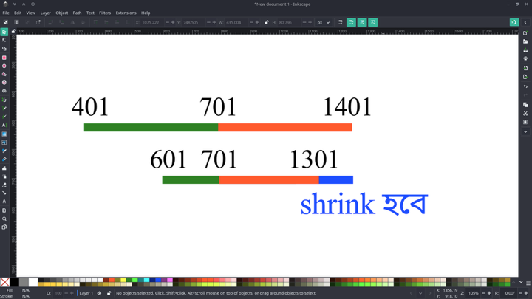

🔶 ১. Before Receiving ACK
- Window Start: Sf = 401
- Window Size: 1000 bytes
- Window End (Exclusive): 401 + 1000 = 1401
Send Window Before ACK:
$$\boxed{[401, 1401)}$$
অর্থাৎ sender 401 থেকে 1400 পর্যন্ত byte পাঠাতে পারবে।

🔶 ২. After Receiving ACK (ackNo = 601, rwnd = 700)
- New Window Start: Sf = 601
- New Window Size: 700 bytes
- Window End (Exclusive): 601 + 700 = 1301
Send Window After ACK:
$$\boxed{[601, 1301)}$$
অর্থাৎ sender এখন 601 থেকে 1300 পর্যন্ত byte পাঠাতে পারবে।

🔶 ৩. Window Shrinking Analysis
- Previous Window Size: 1401 − 401 = 1000 bytes
- New Window Size: 1301 − 601 = 700 bytes
$$\boxed{1000 > 700 ⇒\text{ Window Shrinking Occurred}}$$

🟩 চূড়ান্ত উত্তর:
- Before ACK: Send Window = $[401, 1401)$
- After ACK: Send Window = $[601, 1301)$
- Shrinking: হ্যাঁ, window size 1000 থেকে 700-এ নেমে এসেছে

আপনি চাইলে আমি এই ব্যাখ্যাকে Bengali-English worksheet বা oral quiz format-এ সাজিয়ে দিতে পারি ছাত্রদের জন্য। TCP window movement diagram সহ চাইলে আরও সহজ করে দিতে পারি। বলবেন?

29. Draw a figure similar to Figure 15.25 for the following scenario (ignore error con-
trol and congestion control):
a. Time 1: The client sends a SYN segment with seqNo = 301.
b. Time 2: The server sets its buffer size to 2,000 bytes.
c. Time 3: The server acknowledges the SYN segment.
d. Time 4: The client sends a segment of 300 bytes in the SYN + ACK segment.
e. Time 5: The client sends a segment of 400 bytes.
f. Time 6: The server process pulls 400 bytes.
g. Time 7: The server sends an ACK.
h. Time 8: The client sends a segment of 300 bytes.
i. Time 9: The server process pulls 300 bytes.
j. Time 10: The server sends an ACK.

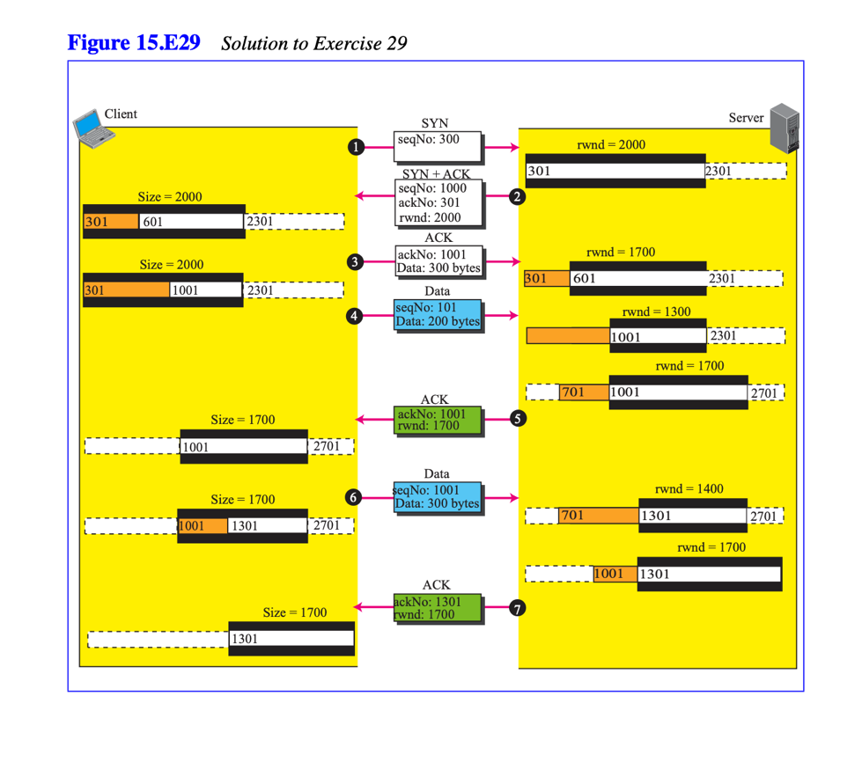
32. We have not given all the rules about the transition diagram and TCP states. To be
complete, we should show the next state for any state with the arrival of any type of
segment. TCP should know what action to take if any of the segment types arrive
when it is in any of the states. What are some of these rules?
33. What is the “half-open” case in TCP?
34. What is the “half-duplex close” case in TCP?
35. The tcpdump command in UNIX or LINUX can be used to print the headers of pack-
ets of a network interface. Use tcpdump to see the segments sent and received.

✅ Question 32: TCP State Transition Rules (Segment Arrival অনুযায়ী)
TCP finite state machine অনুযায়ী, প্রতিটি state-এ নির্দিষ্ট segment এলে কী action নিতে হবে তা নির্ধারিত থাকে। নিচে কিছু গুরুত্বপূর্ণ transition rule দেওয়া হলো:
বর্তমান অবস্থা | আগত segment | পরবর্তী অবস্থা | TCP-এর কাজ
LISTEN | SYN | SYN-RECEIVED | SYN+ACK পাঠায়
SYN-SENT | SYN+ACK | ESTABLISHED | ACK পাঠায়
SYN-SENT | SYN (simultaneous open) | SYN-RECEIVED | SYN+ACK পাঠায়
ESTABLISHED | FIN | CLOSE-WAIT | ACK পাঠায়
ESTABLISHED | RST | CLOSED | সংযোগ বন্ধ করে
FIN-WAIT-1 | ACK | FIN-WAIT-2 | —
FIN-WAIT-1 | FIN | CLOSING | ACK পাঠায়
TIME-WAIT | Duplicate FIN | TIME-WAIT | ACK পুনরায় পাঠায় এবং timer রিস্টার্ট করে

✅ Question 33: TCP “Half-Open” Case কী?
Half-open connection ঘটে যখন TCP-এর দুই প্রান্তের মধ্যে একটি প্রান্ত crash করে বা socket বন্ধ করে, কিন্তু অপর প্রান্ত তা জানে না এবং connection active রাখে।
- সংজ্ঞা: এক প্রান্ত বন্ধ হলেও অন্য প্রান্ত ESTABLISHED অবস্থায় থাকে।
- পরিণতি: sender data পাঠায়, কিন্তু receiver ACK দেয় না → timeout হয় → retransmission হয় → receiver যদি reboot হয়ে থাকে, তাহলে RST পাঠায় → sender connection বন্ধ করে।
এই অবস্থাটি TCP security vulnerability হিসেবেও পরিচিত (যেমন SYN flood attack)।

✅ Question 34: TCP “Half-Duplex Close” Case কী?
TCP full-duplex হলেও, দুই দিকের data flow স্বতন্ত্রভাবে বন্ধ করা যায়।
- সংজ্ঞা: যখন একটি host FIN পাঠিয়ে তার sending বন্ধ করে, কিন্তু receiving চালু থাকে।
- অবস্থা: sender → FIN পাঠায় → receiver → CLOSE-WAIT-এ থাকে → receiver তখনো data পাঠাতে পারে।
- পরিণতি: connection তখন একদিকে simplex (receive only), অন্যদিকে বন্ধ।
এটি TCP-এর four-way connection termination handshake-এর অংশ।

✅ Question 35: tcpdump দিয়ে TCP segment দেখা
tcpdump হলো UNIX/Linux-এ ব্যবহৃত packet capture tool। TCP segment দেখতে:
sudo tcpdump -i eth0 tcp
- -i eth0 → interface নির্বাচন (আপনার system অনুযায়ী পরিবর্তন হতে পারে)
- tcp → শুধুমাত্র TCP traffic capture
tcpdump output-এ যা দেখা যায়:
- Source & destination IP এবং port
- TCP flags: [S] = SYN, [.] = ACK, [F] = FIN, [R] = RST
- Sequence number (seq) এবং acknowledgment number (ack)
- Window size (rwnd)
- Payload length
উদাহরণ:
IP 192.168.1.2.54321 > 192.168.1.10.80: Flags [S], seq 301, win 64240, options [mss 1460], length 0
এটি একটি SYN segment দেখায়।

আপনি চাইলে আমি এই উত্তরগুলোকে Bengali-English worksheet বা oral quiz format-এ সাজিয়ে দিতে পারি ছাত্রদের জন্য। TCP FSM diagram বা tcpdump live capture scriptও দিতে পারি। বলবেন?

